제주국제연수센터는 ‘제주 아트 오픈 스튜디오’ 간담회를 개최합니다.
본 간담회는 글로벌 청년 창의레지던시 프로그램 (Global Youth Creative Residency, GYCR)과 연계하여 마련된 자리로, 해외의 재능 있는 청년 예술가들과 협업한 경험을 공유하고, 해외 진출을 꿈꾸는 제주 청년들에게 실질적인 조언과 영감을 전해주고자 합니다.
예술적 도전과 성장을 꿈꾸는 제주 청년들을 환영합니다.

2025년 9월 1일
유엔훈련연구기구(UNITAR) 제주국제연수센터
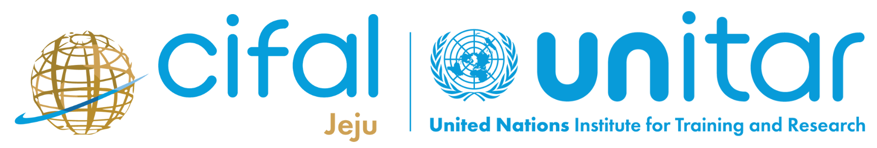
제주 아트 오픈 스튜디오 : 청년 예술, 세계로

1 |  | 행사 개요

- 행 사 명 : 제주 아트 오픈 스튜디오 : 청년 예술, 세계로
- 일 시 : 2025. 09. 24. (수) 14:00 ~ 16:00
- 장 소 : 제주청년센터 5층 오픈라운지
- 신청대상 :
- 문화예술 교류에 관심 있는 제주 청년 및 도민
- 해외 진출을 희망하는 청년 예술가
- 국제 예술 교류에 참여하고자 하는 예술인
- 그 외 관심 있는 누구나
- 주요내용 : 우수 글로벌 예술 프로젝트 사례를 접하고, 해외 예술 전문가 및
제주 청년 예술인들과 교류하는 네트워킹 기회

- 신청기간 : 2025. 09. 01. (월) ~ 09. 17. (수) 18:00까지 (선착순)
- 신청방법 : 구글폼 제출 (https://forms.gle/wrGcDqxYXm6dzCEDA)

3 |  | 세부 내용

- 간담회 일정

2 |  | 신청방법 및 절차
시간 | 내용 | 비고
14:00 ~ 14:10 | 오프닝 : 함께 여는 예술의 창
14:10 ~ 15:10 | 글로벌 프로젝트 이야기 : 세계 속 청년 예술가들의 경험 | 국·영문 동시 진행
15:10 ~ 15:40 | 글로벌 아트 리더들에게 무엇이든 물어보세요 : Q&A 세션 | 사전 및 현장 질문 가능
15:40 ~ 15:50 | 네트워킹 클로징 : 연결과 교류의 시간
※ 위 일정은 변동 가능합니다.

- 참여혜택
- 글로벌 예술가들과의 만남 및 네트워킹 기회
- 간단한 다과 및 음료 제공
- 우수 참여자 대상 소정의 기념품 증정

- 문의처 : UNITAR 제주국제연수센터 김예림 문화기획관
(☎ 064-735-6573 / ylkim.jitc@cifaljeju.org)

